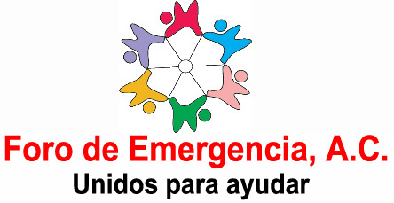

Informe de actividades 2009

Foro de Emergencia, A.C., es una organización conmovida y motivada por la fuerte problemática que viven las personas y las familias cuando buscan orientación o ayuda y, en la mayoría de los casos, no fácilmente la encuentran. Nosotros, ante esta necesidad, hemos desarrollado una serie de programas y sistemas gratuitos de orientación y ayuda, novedosos, actuales, de gran alcance e impacto apoyados por la tecnología más moderna del Internet.

Entre ellos están:

Programa Foro por la familia y los valores

Con el programa de Foro de Emergencia por la Familia y los Valores a través del cual enviamos de lunes a viernes mensajes que apoyen las buenas relaciones familiares y la vida con valores obtuvimos los siguientes resultados:

Número de suscriptores:
El año pasado contábamos con 14,832 suscriptores y actualmente contamos con un banco de datos de 16,814 suscritos. Aumentando el 13.3% el numero de suscriptores. Hemos enviado un total de 984 boletines desde el inicio del programa hasta diciembre de 2009 y se han leído un total de 10`551,894 boletines

Boletín Enviados promedio |  |  |  | 15,823
Personas de empresa |  |  | 46.17% | 7,305
Amas de casa |  |  | 23.54% | 3,724
Estudiantes |  |  | 17.38% | 2,750
No determinado |  |  | 12.91% | 2,042
Boletines abiertos promedio |  |  | 76.96% | 12,178

Boletines leídos:
En el año se leyeron 3,166,380 boletines, de acuerdo a la información arrojada por los contadores automáticos que incluye cada boletín. Este contador no incluye los reenvíos que realizan las personas a sus conocidos y en muchas ocasiones esas personas se comunican para solicitar ayuda o inscribirse en el boletín, como por ejemplo:

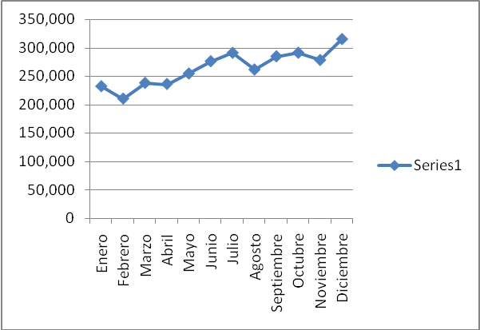
La distribución mensual fue la siguiente:
2009
Enero | 231,873
Febrero | 210,081
Marzo | 237,790
Abril | 235,850
Mayo | 254,306
Junio | 275,936
Julio | 290,801
Agosto | 261,269
Septiembre | 284,498
Octubre | 290,914
Noviembre | 278,123
Diciembre | 314,939
TOTAL | 3,166,380

Red de Ayuda (www.reddeayuda.org)

Red de Ayuda es un portal electrónico que cuenta con un sistema automático de comunicación donde se enlaza a un grupo multidisciplinario de profesionales, de instituciones públicas, privadas, empresas y organizaciones sociales que usando el Internet, brindan asesoría y consultoría gratuita desde donde ellos estén hasta el último rincón de nuestro país donde se tenga acceso a Internet.
Los temas de ayuda son:
Ayuda Física: (Como: Donaciones de Sangre, Aparatos Ortopédicos, Medicamentos, etc.)
Ayuda Espiritual: (Sacerdotes, Religiosos, Pastores, etc.)
Ayudas Sociales y/o Emocionales: (Como: Psicólogos, Terapeutas, Médicos, Especialistas en Discapacidades, Adicciones, asesoría legal, etc.)
Ayuda en Negocios: (Como: Administradores, Contadores, Abogados, Ingenieros, Arquitectos, etc.)
Al cierre del 2009 hemos tenido en Red de Ayuda 608,428 visitas según nuestros contadores electrónicos contamos con 364 voluntarios en línea y de los cuales 11 viven fuera de México.

Club de donadores de Sangre (www.donadoresdesangre.reddeayuda.org)

Se inició el programa del Club de Donadores de Sangre desarrollando su propia página de Internet con información acerca de la sangre y su donación con el fin de incrementar la cultura de la donación.
Así mismo se empezó con la suscripción de miembros a este club, los cuales son un grupo de personas generosas y de buena voluntad que están motivadas para donar sangre en casos de emergencia.
Actualmente nos ocupamos de buscar más suscriptores para este exclusivo club procurando contar con donadores de todos los tipos de sangre.

Persona Socialmente Responsable (www.psr.rpsr.org)

Nosotros creemos que la Responsabilidad Social Empresarial debe iniciar con la responsabilidad social personal, de empresarios, directivos y trabajadores, es decir, hombres y mujeres comprometidos con la ética en los negocios, con activo compromiso con la comunidad y un real cuidado del medio ambiente. Que contagien y promuevan principios y valores en cada persona de la organización
En Foro de Emergencia, A.C., estamos totalmente convencidos de que primero necesitamos un cambio de actitud, un cambio que no se puede imponer desde afuera, como por decreto en las empresas con programas de Responsabilidad Social. Ese cambio debe ser una actitud de vida, debe ser también un cambio desde la estructura más básica de la sociedad: la familia.
Para ello, hemos diseñado 3 diferentes cursos de capacitación basados en programas donde se desarrolla un seguimiento personalizado, además, de una serie de proyectos sociales que apoyan dicho cambio de actitud.
Con este programa acudimos en Marzo de 2009 en Oaxtepec. Morelos a la Reunión de Trabajo con Coordinadores del Módulo 7 para la Planeación del Modelo Institucional de RSE de la Gerencia de Desarrollo Social de la CFE impartiendo la conferencia de clausura.
Además, como parte de este programa, desarrollamos el juego didáctico de Ciudadano del Mundo.
Ciudadano del Mundo (www.ciudadanodelmundo.rpsr.org)

Como ayuda para lograr PSR nos hemos dado a la tarea de diseñar de una manera interesante y divertida un juego de competencia y conocimiento en donde el participante aprende acerca de responsabilidad social, ética y valores. Este juego didáctico viene en dos niveles: escolar y empresarial.
El Escolar comprende lecturas de cuentos, anécdotas y aventuras que dan información, plantean y resuelven problemáticas sociales llevando al niño, a los padres de familia y al maestro a un dialogo y creatividad compartida, encendiendo la mecha de la responsabilidad social según el rol que nos toque vivir a cada uno
La versión empresarial está dirigida a jóvenes de preparatoria, universitarios, empresarios y empleados quienes, a través de casos reales, anécdotas e historias, serán llevados para entender y conocer más acerca de la responsabilidad social, induciéndolos a modificar y mejorar sus actitudes hacia la vida y hacia quienes les rodean, buscando ser así una comunidad más unida y solidaria.
El objetivo de estos juegos didácticos es impulsar la formación de personas socialmente responsables frente a las necesidades y retos del mundo actual y donde se requiere el desarrollo de personas libres, responsables, capaces de convivir y actuar de manera comprometida con el mejoramiento de la vida social y del ambiente diverso y plural en que nos desenvolvemos.
Proyecto galardonado por:
Premio Emprendedor 2009 de la Secretaría de Desarrollo Industrial del Estado de Chihuahua, Canacintra y la UACH (Estatal)
El Mejor Plan de Negocios 2009 de la JCI de México y la Universidad Regiomontana (Nacional)

Padres Socialmente Responsables (www.rpsr.org)

Con la idea de reconstruir una sociedad que no sólo atraviesa por una profunda crisis social y económica, sino también ética y de valores, en este programa de Foro de Emergencia, A.C. nos hemos centrado en los pilares fundamentales de la sociedad: los padres, y su responsabilidad en la generación de un mejor futuro para sus hijos y lograr el cambio que necesitamos.
Si queremos que nuestros hijos sean ciudadanos responsables que participen activamente y se comprometan con la realidad social, debemos ser nosotros, los padres, los primeros en educar con el ejemplo y eso se logra a través de la coherencia entre el decir y hacer, el compromiso, el liderazgo, la generosidad, el estar atentos a nuestros hijos y a la necesidad ajena, el optimismo para ver una oportunidad en cada dificultad y ayudar al más necesitado.
Para ello, hemos desarrollado un programa formativo, bidireccional, que adopta una nueva actitud integral, de conciencia y aprendizaje donde los niños con el acompañamiento, compromiso y guía de sus padres, maestros, directivos y sociedades de padres de las escuelas participen activamente en una misma sintonía para lograr encender la mecha de la responsabilidad social desde pequeños y logrando al mismo tiempo que los padres asuman esta misma actitud según el rol que le toque vivir a cada uno, y así lograr la paz social, el mejoramiento de nuestro entorno y la participación de todos en el desarrollo y felicidad de quienes nos rodean. Este programa cuenta con el apoyo de otras organizaciones sociales y profesionistas independientes que desean hacer un servicio social.
Consientes de la necesidad de generar nuevas ideas, proyectos y programas que apoyen el ambiente de la familia como institución hemos desarrollado la Convocatoria al Premio “Por una Mejor Familia Mexicana”

Premio “Por una Mejor Familia Mexicana” (www.premiofamilia.emergencia.org.mx)

Yo creo que todos en alguna ocasión hemos escuchado y/o dicho:"Donde están los papas de esos muchachos" Y cada vez más frecuentemente: "Donde están los papás de esas niñas" No es tiempo de criticar, es tiempo de proponer.
Hay muchas personas que tienen buenas ideas y proyectos para desarrollar mejores familias, sin embargo por lo general es difícil plantearlos y darlos a conocer porque no se tiene acceso a plataformas de comunicación o no se tiene la oportunidad de decirlo.
Esta es una gran oportunidad de dar a conocer ideas, proyectos o propuestas para mejorar las cosas que están sucediendo en la familia, en los matrimonios, en la relación familia-escuela y la familia-empresa. México, para lograr una mejor sociedad, necesita tener Mejores Familias Mexicanas.
Actualmente este proyecto se encuentra en pláticas con la Red Familia Nacional para su realización en la Cd. de México

AGRADECIMIENTOS
A todas las personas que han hecho posible esta labor, les queremos manifestar nuestro profundo agradecimiento:
Nuestros voluntarios de Red de Ayuda.
Organizaciones Sociales:




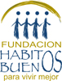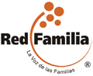
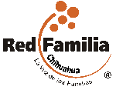
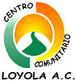
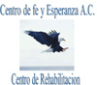

Escuelas y Universidades:



Gobierno:



Empresas:










